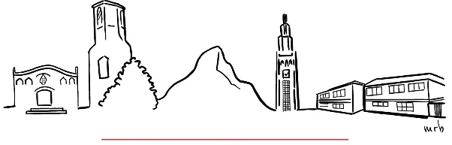
Generalitat de Catalunya
Institut Montserrat Miró i Vilà
C/Carrerada, s/n
Montcada i Reixac- 08110
Tel.: 93 564 2781/ 93 564 3552
E-mail: a8021788@xtec.cat
www.iesmm.org

INSTÀNCIA

_____________________________________, _____________________________, amb núm. de DNI__________________, i domicili al _______________________________de ______________________________, amb núm. de telèfon__________________

EXPOSO:

__________________________________________________________________________________________________________________________________________________________________________________________________________________________________________________________________________________________________________________________________________________.

SOL·LICITO:

_______________________________________________________________________________________________________________________________________________________________________________________.

_________________, a ___ de ____________________de 20__

SIGNAT

Directora de l’Institut Montserrat Miró i Vila, de Montcada i Reixac

